Roudnice nad Labem
Žižkova 2482

Tel. 416837794,
e-mail: rms@rete.cz

OBJEDNÁVKA

č: 25-Ch

IČO: 46773851 DIČO:CZ46773851 Firma: Lipmpa s.r.o.
Komerční banka Roudnice nad Labem osoba : Ing. Miloslav Duchoň
Číslo účtu: 94-3485590267/0100 ulice : Tovární 758

Jsme plátci DPH město : 413 01 Roudnice n.L
Vyřizuje: Ing. Martin Chudoba IČO : 28743466
Dne: 2.3. 2017 DIČO:

Obsah objednávky:

Objednáváme výrobu a instalaci pozinkovaného plotu v délkách 3,6m s brankou a 10,5m prostého dle Vaší cenové nabídky za 84.843,-Kč včetně DPH.

Termín předání instalovaného plotu max. do 31.3.2017

Žádáme Vás o písemnou akceptaci objednávky ve strojově čitelném formátu

S pozdravem
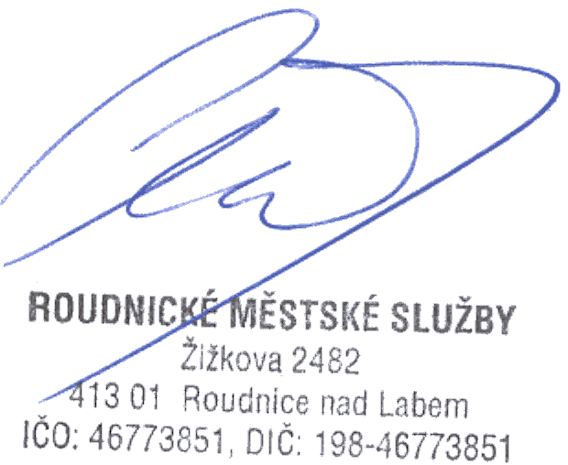
Martin Chudoba

podle zákona č. 340/2015 Sb., o zvláštních podmínkách účinnosti některých smluv, uveřejňování těchto smluv a o registru smluv (zákon o registru smluv) jsme povinným subjektem uveřejňovat smlouvu (objednávku) dle tohoto zákona

